Programación CNC
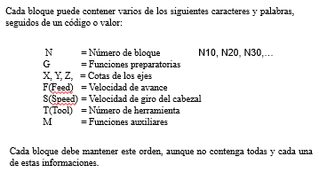
Funciones preparatorias
Cotas de los ejes
Funciones preparatorias
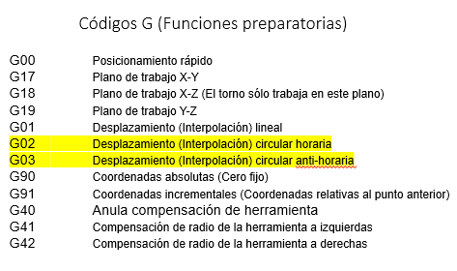
Funciones auxiliares
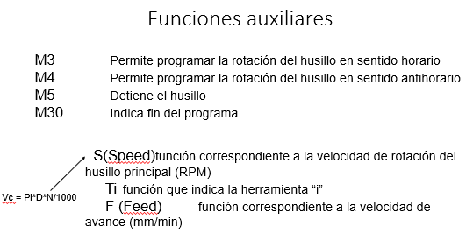
Cómo programar
- Coordenadas de trabajo [ G90, G91] -> Si no se le dice a la herramienta las coordenadas, esta asume el G90.
- Plano de trabajo
- Nombre de pieza | Vel de giro(S) | Vel de avance(F) | Giro de trabajo del husillo(M)
- Posicionamiento rápido [ G0]
- Posicionamiento de trabajo [ G1]
- Movimientos lineales / circulares [ G1, G2, G3]
TALADRADO
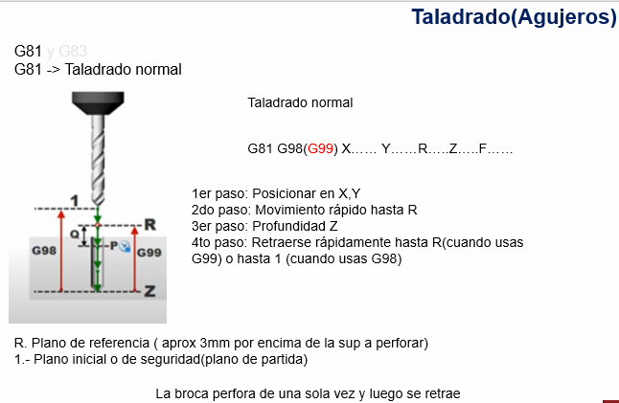
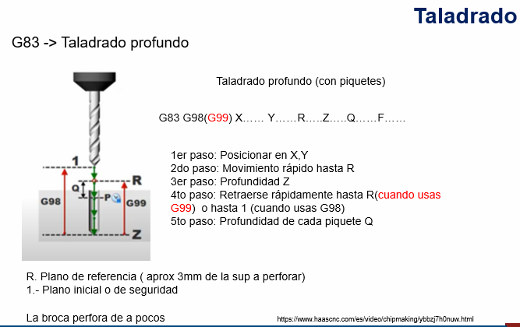
G98 -> Retraerse rápidamente hasta un plano inicial o de seguridad (1 o 2)
G99 -> Retraerse rápidamente hasta R (3 mm por encima del plano de taladrado)
G80 -> Desactivación del taladrado | roscado
G81 -> Taladrado normal
G83 -> Taladrado profundo
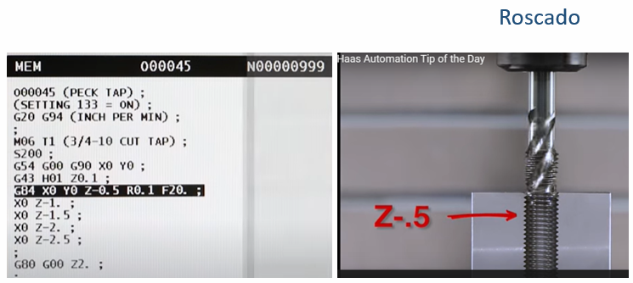
G84 -> Roscado

IMPRESIÓN 3D
Material que se puede usar en la impresora
- Tla
- Nylon
- Ads
- Petg
- Ads con firba de carbono
- Resina
Piezas que se imprimen en lab
- Canulas
- Protectores faciales
- Calentador
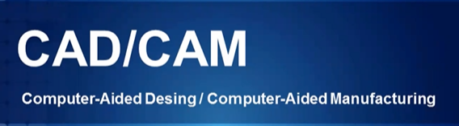
Integración de ambas tecnologías
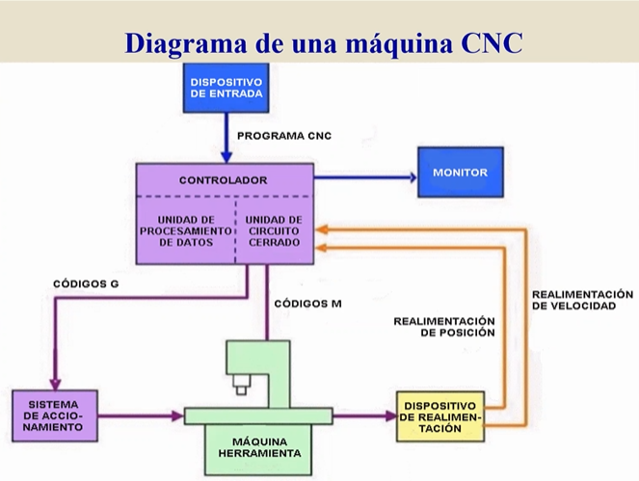
Maq herramienta -> torono fresadora
Despoisitivo de retro -> sensores
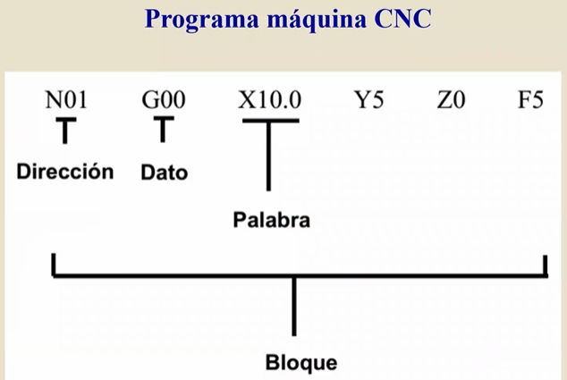
Programas en códigos G estandarizados
Software CAM genera el código G|M
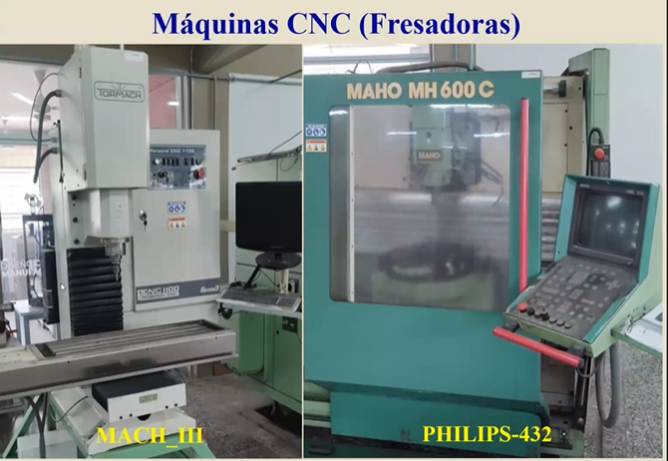
Cada máquina tiene su formato de código G específico, pero código G es universal
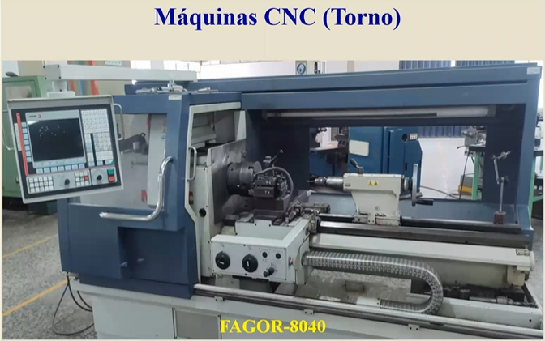
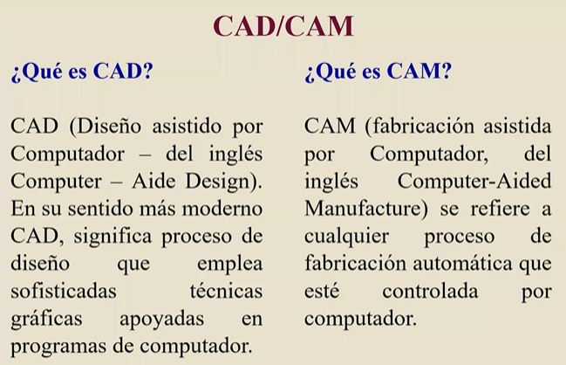
CAD
- Solidwork
- Inventor
- Solidesk, Autocad -> creados por un solo fabricante Autodesk
CAM
Suscam
Soliworks CAM (integrado al software)
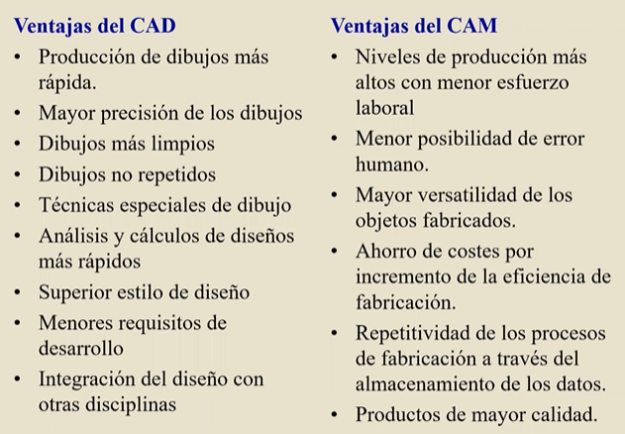
CAE -> Ingniería asisitida por computadora, modelo generado en CAD
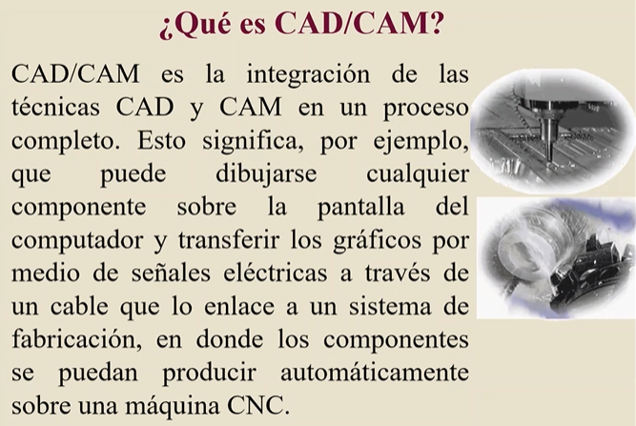
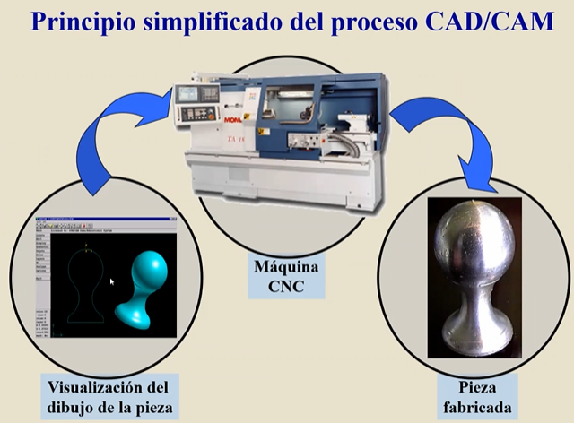
- Modelo generaba el código G, SOFTWARE CAD
- Enviar a la máquina CNC
- Pieza
Desbaste -> quitar material rápidamente
Tocho -> material en bruto antes de mecanizar

